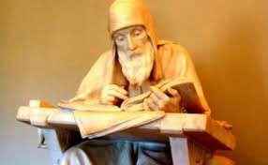

ТИЖДЕНЬ УКРАЇНСЬКОЇ ПИСЕМНОСТІ ТА МОВИ
9-15 ЛИСТОПАДА 2016 р.

ПРОГРАМА ЗАХОДІВ

Дата, час | Назва заходу, місце проведення
9 листопада  10.00  18.30 | Проведення І етапу VIІ Міжнародного мовно-літературного конкурсу імені Тараса Шевченка  (ауд. 50 к. 4 НУБіП України)  Відвідування культурно-мистецького свята до Дня української писемності та мови  (Музей книги і друкарства України)
10 листопада  10.00 | Концерт за участю студентів  (ауд. 231 к. 15 НУБіП України)
11 листопада  10.00-13.00 | Проведення І етапу ХVІІ Міжнародного конкурсу знавців української мови імені Петра Яцика  (ауд. 41, 115 к. 1 НУБіП України)
12 листопада  15. 00 | Екскурсія до книгарні «Є». Огляд літератури з культури української мови, відвідування презентації творів сучасних українських письменників
13 листопада  19.00 | Перегляд вистави «Наталка-Полтавка»  (Національний академічний драматичний театр імені Івана Франка)
14 листопада  13.30 | Зустріч із президентом Української асоціації видавців та книгорозповсюджувачів Олександром Афоніним  (Державна бібліотека України для юнацтва)
15 листопада  13.30 | Зустріч із сучасним українським письменником Андрієм Кокотюхою  (Державна бібліотека України для юнацтва)

